Marcheurs Fleurantins
FESTIVAL D' ASTRONOMIE

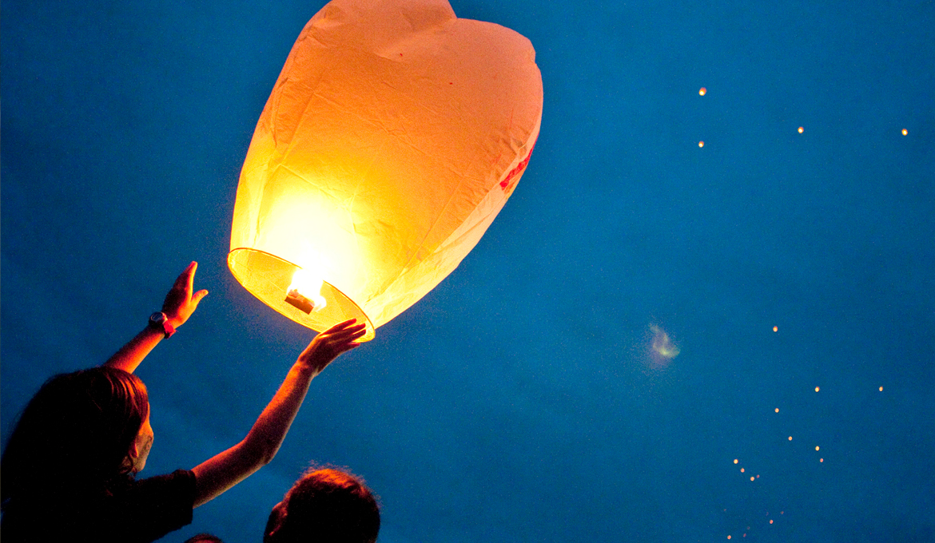
Marche aux lampions (boucle de 6,800 kms)

Jeudi 12 Août
départ 21h30 parvis de l'église

via le Domaine du Saux Neuf
veillée aux étoiles suivie d'un lâcher de lanternes célestes
Prévoir une lampe torche pour le retour

